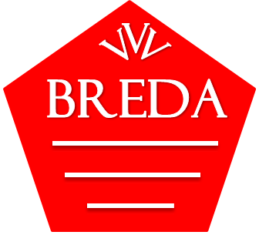**De Historische Kilometer**

De Historische Kilometer is met routeboekje (€ 2,50, te koop bij de VVV Breda) te lopen. Ook mogelijk als rondleiding door een VVV-gids met o.a. bezoek aan de Grote Kerk, het Begijnhof en het terrein van het Kasteel van Breda.

**Kasteelwandeling Breda**

Een unieke rondleiding door een VVV-gids over het terrein van het Kasteel van Breda. Dit is normaal gesproken niet te bezoeken omdat hier de Koninklijke Militaire Academie is gevestigd. VVV Breda is de enige organisatie die hier mag rondleiden.

**Shops & Fun route**

Cadeauwinkeltjes, antiekzaakjes, bijzondere interieurzaken, sieradenwinkels, speciaalzaken. U vindt er bijna honderd in dit boekje. Een aantal heeft voor u, op vertoon van de Shops & Funroute, een leuke aanbieding of korting.

**Interactieve stadswandeling(en) door Breda**

Download de gratis applicatie en ga op pad in onze mooie stad! U kunt kiezen uit drie verschillende routes.

**Ontdek de schat van Breda**

Een leuke, leerzame speurtocht door Breda voor kinderen van 9 t/m 11 jaar (o.l.v. een VVV- gids).

**Fotopuzzeltocht door Breda**

De Fotopuzzeltocht van Voor Breda is voor kinderen van 8 tot 12 jaar en hun (groot)ouders. De tocht start bij de VVV aan de Willemstraat en duurt ongeveer 2 uur.

**Monumentenroute aan de hand van QR-codes**

In de Bredase binnenstad zijn 35 monumentale panden gemerkt met een QR-code.